

Штаб
МО ВВПОД «ЮНАРМИЯ»
Кайбицкий муниципальный район
Республики Татарстан
422330 Кайбицкий район
село Большие Кайбицы
ул. Ш. Галиева д.12
тел.8(84370)21187
эл. почта:junajaarmija@rambler.ru

Еженедельный отчет МО ВВПОД «Юнармия»
Кайбицкого муниципального района за период с 25-01.05. 22.

1.Количество участников движения: 326.
2.Количество принятых юнармейцев: 0.
3.Проведенные за неделю мероприятия: 12

- МО ВВПОД «Юнармия» и газета «Кайбицкие зори».
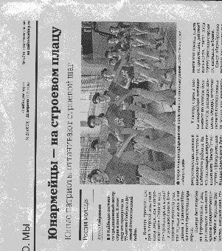

- 22-23.04.22. Музейный урок посвященный образованию Кайбицкого района с юнармейцами отрядов имени кавалера ордена Красного Знамени Семена Рыбакова, полного кавалера ордена Славы Тимура Назмутдинова и кавалера ордена Отечественной войны Евдокии Вакатовой состоялся в музее имени Г.Кайбицкой. В ходе урока прошло знакомство с историей образования района, символикой малой Родины, Республики Татарстан и России.. В ходе беседы были затронуты вопросы межнациональных отношений в мире. Говорили о значении специальной операции на Украине. Урок начался с любимой всеми песни "С чего начинается Родина", конец урока увенчался гимном Кайбицкого района.
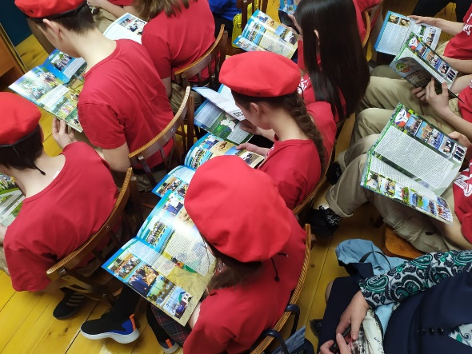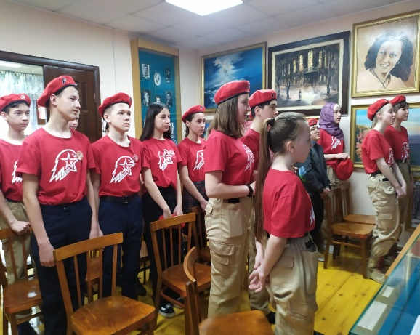
На мероприятии приняли участие отряды имени кавалера ордена Отечественной войны Евдокии Ивановны Вакатовой, кавалера ордена Красного Знамени Семена Федоровича Рыбакова, кавалера ордена Красной Звезды Мансура Калимулловича Миннуллина.
- 25.04.22. Встреча на Эльбе — эпизод Второй мировой войны, когда 25 апреля 1945 года недалеко от города Торгау на реке Эльба войска 1-го Украинского фронта армии СССР встретились с войсками 1-й армии США. В результате встречи войск союзников остатки вооружённых сил Германии были расколоты на две части — северную и южную.

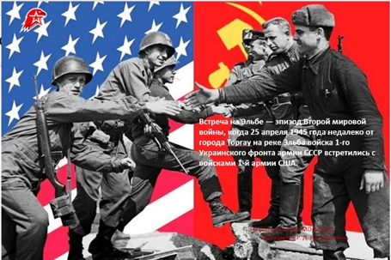

- 25 апреля 2022 года объявлен Единым днём поднятия государственного флага Российской Федерации. Сегодня в юнармейских отрядах Кайбицкого района были подняты флаги РФ и РТ, прозвучали гимны РФ и РТ, с детьми проведены беседы о Государственной символике нашей страны. Данная традиция способствует формированию чувства патриотизма обучающихся, даёт возможность внести большой вклад в развитие своей страны.

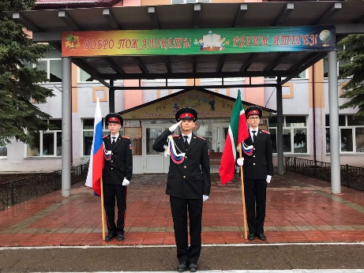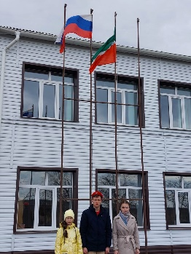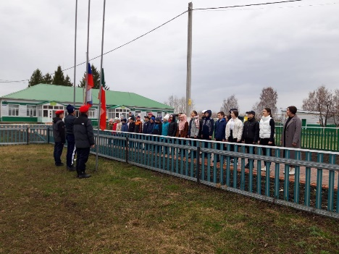

- 26.04.22. В отрядах парошли мероприятия посвященные памяти погибших в радиационных авариях и катастрофах ежегодно отмечается 26 апреля в память о событиях 26 апреля 1986 года на Чернобыльской АЭС. В этот день на Чернобыльской атомной электростанции произошла крупнейшая в мире техногенная катастрофа. Было выброшено в атмосферу около 190 тонн радиоактивных веществ. Опасные радиоактивные вещества выделялись в окружающую среду из-за пожара, длившегося почти две недели.
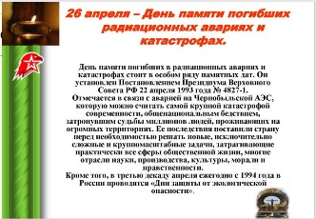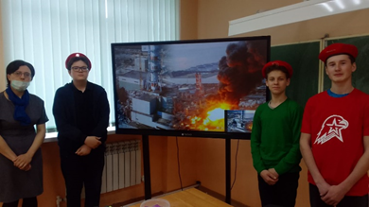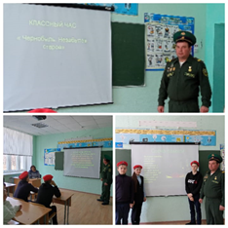

- Современный праздник был установлен 27 июня 2012 года, когда Президент РФ Владимир Путин подписал Федеральный закон «О внесении изменений в статью 1.1 Федерального закона «О днях воинской славы и памятных датах России». Впервые официальные мероприятия прошли в 2013 году.
День российского парламентаризма приурочен к началу работы первой Государственной Думы Российской империи – 27 апреля (по старому стилю) 1906 года.
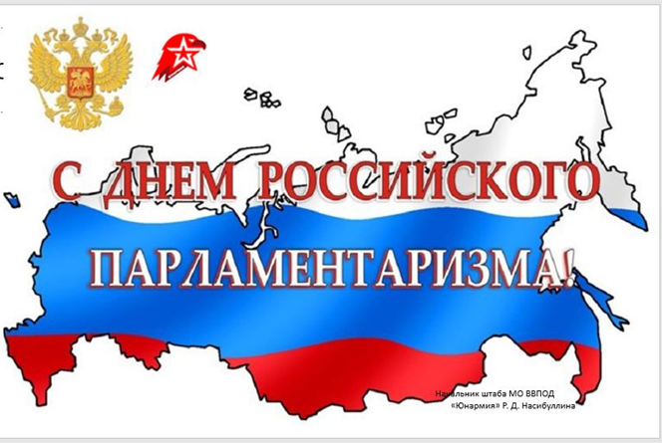
- Поздравление с Днем рождения координаторов. Отряд имени полного кавалера ордена Славы Тимура Гарафутдиновича Назмутдинова - координатор Мухаметзянова Зульфия Рафиковна.



- 30 апреля 1945 года Красная армия освободила узников концлагеря Равенсбрюк. Интернет-проект «Исторический музей в годы Великой Отечественной войны».
Штурмовой флаг 150-й ордена Кутузова II степени Идрицкой стрелковой дивизии было поручено установить разведчикам Михаилу Егорову и Мелитону Кантария под руководством лейтенанта Алексея Береста.
Ровно в 21 час 50 минут 30 апреля 1945 года при поддержке автоматчиков роты Ильи Сьянова над Рейхстагом было водружено Знамя Победы. За героизм и умелое руководство боем Василий Давыдов, Степан Неустроев, Константин Самсонов, Михаил Егоров и Мелитон Кантария получили звёзды Героя Советского Союза.
После окончания войны было принято решение привезти из Берлина Красное знамя, которое было водружено над Рейхстагом. Пробитое пулями, обагрённое кровью, знамя стало священной реликвией.
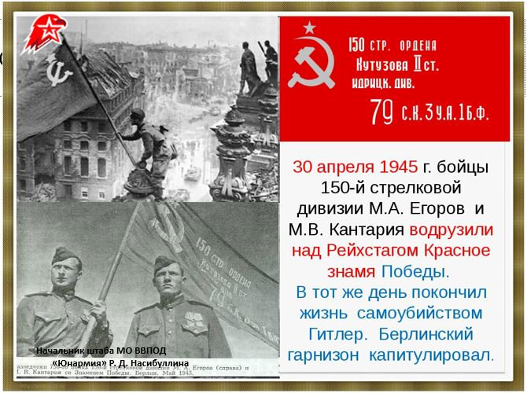
Штурмовой флаг 150-й ордена Кутузова II степени Идрицкой стрелковой дивизии было поручено установить разведчикам Михаилу Егорову и Мелитону Кантария под руководством лейтенанта Алексея Береста.
Ровно в 21 час 50 минут 30 апреля 1945 года при поддержке автоматчиков роты Ильи Сьянова над Рейхстагом было водружено Знамя Победы. За героизм и умелое руководство боем Василий Давыдов, Степан Неустроев, Константин Самсонов, Михаил Егоров и Мелитон Кантария получили звёзды Героя Советского Союза.
После окончания войны было принято решение привезти из Берлина Красное знамя, которое было водружено над Рейхстагом. Пробитое пулями, обагрённое кровью, знамя стало священной реликвией.

- У отрядов есть хорошая традиция поздравлять с Днем рождения учителей – ветеранов. Отряд имени кавалера Красной Звезды Ф.Б. Шафигуллина.

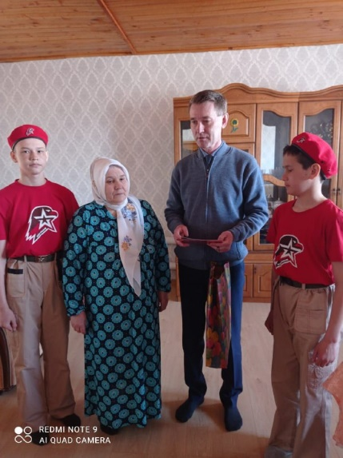
Ветеран укытучыбыз Саттарова Газәл Фәрит кызының гомер бәйрэме -65 яшьлек юбилее. Ихлас күңелдән кайнар котлыйбыз.

- 30.04.22. 30 апреля в РДК состоялась традиционная встреча с призывниками в ВС РФ. На мероприятии приняли участие - глава Кайбицкого муниципального района, военный комиссар Апастовского и Кайбицкого районов, ветераны вооружённых сил, юнармейцы. Так же сегодня состоялось вручение паспортов юным гражданам России.
https://t.me/yunarmiya_kaibych_rt/357
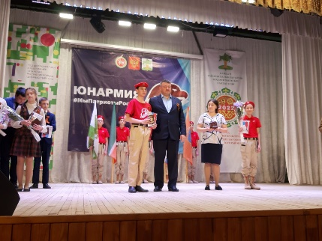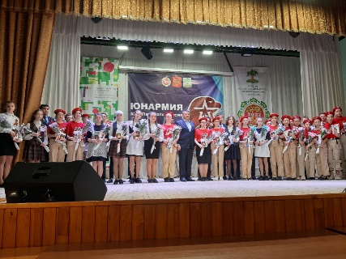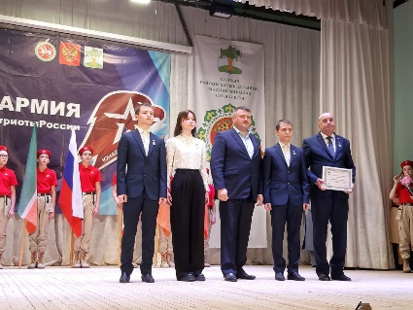

- Юнармейцы отряда имени полного кавалера орденов Славы И.П.Субботина МБОУ''Ульянковская ООШ'' приняли участие в акции '' Дорога к обелиску''. Уборка территории около обелиска погибшим воинам в предверии 77-годовщины Великой Отечественной войны.
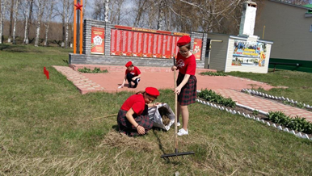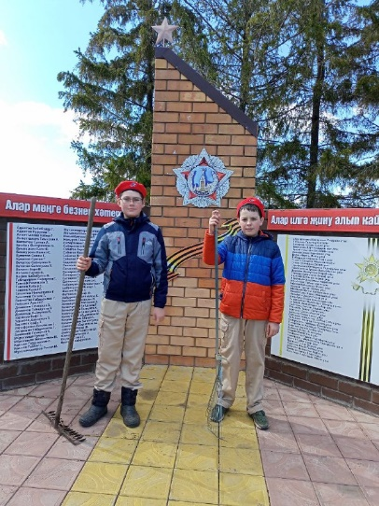
Отряд имени Героя Социалистического труда Рифката Калимуллина.

- Юнармейцы отряда имени кавалера ордена Отечественной войны Е.И.Вакатовой
МБОУ "Берлибашская ООШ"
НПК "Эколог и Я"
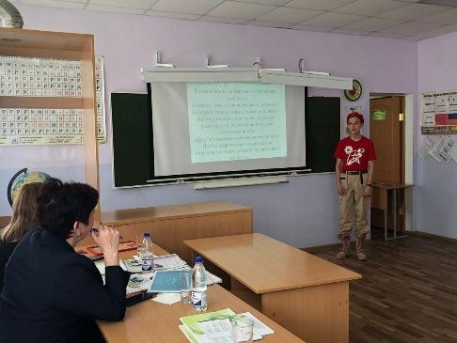

- НПК "Эколог и Я". Юнармейцы отряда имени кавалера ордена Отечественной войны Р. Зиганшина.
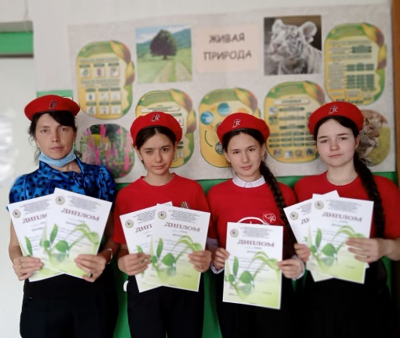

- Юнармейцы отряда имени кавалера ордена Трудового Красного знамени Е. Г. Тутаева Вавилов Григорий и Гарипова Кристина поздравили Любимцеву Таисию Прокофьевну, вдову участника Великой Отечественной войны Любимцева Николая Александровича с праздником Победы.
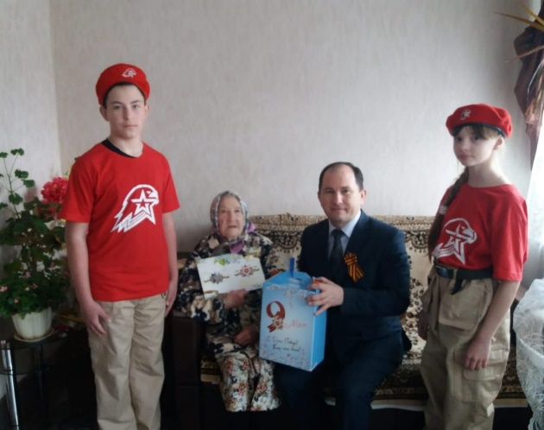

- Бүген, Социалистик Хезмэт Герое Р.Калимуллин исемендэге юнармия отряды укучылары, Шуширмэ авылында яшэуче 96 яшьлек тыл ветераны Габидуллина Разыя Тимергазиевнаны якынлашып килуче Жину бэйрэме белэн котладылар. Разыя апа 1926 елда туган. Сугыш елларында колхозда тракторчы булып эшлэгэн. Сонрак сарыклар, бозаулар караган. Жиде бала тэрбиялэп устергэн. Бугенгесе көндә, топчек улы белэн килене тэрбиясендэ гомер итэ.
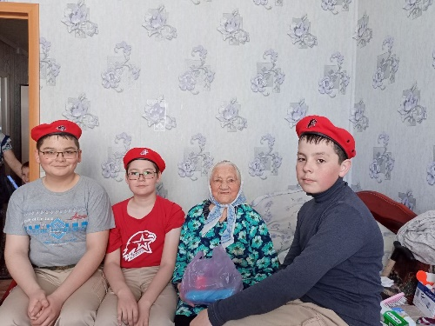
XVI. Юнармейцы поздравляют труженицу тыла, вдову ветерана Великой Отечественной войны - Марию Куськову с Днём Победы.Отряд имени С. Рыбакова. М. Меминская ООШ.
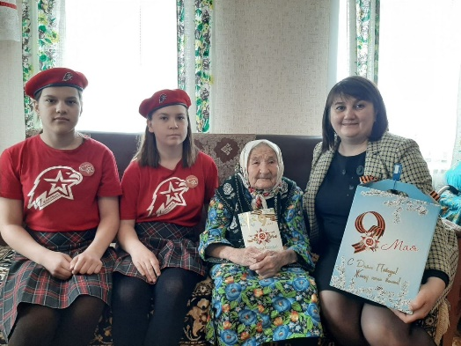
- Юнармейцы отряда имени кавалера ордена Отечественной войны Е. Вокатовой поздравляют ветерана Амануллу Хамидуллина с праздником Победы.

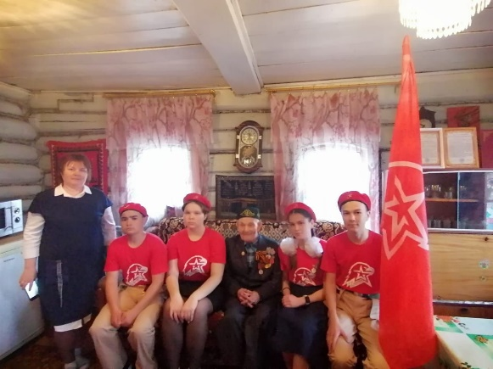

Начальник штаба местного отделения ВВПОД «Юнармия»
Р.Д. Насибуллина

